COMUNICATO STAMPA

Tra profit e non profit

Pubblicato il nuovo Quaderno Cesvot, un vademecum per le associazioni che vogliono incontrare il mondo delle imprese e progettare azioni comuni

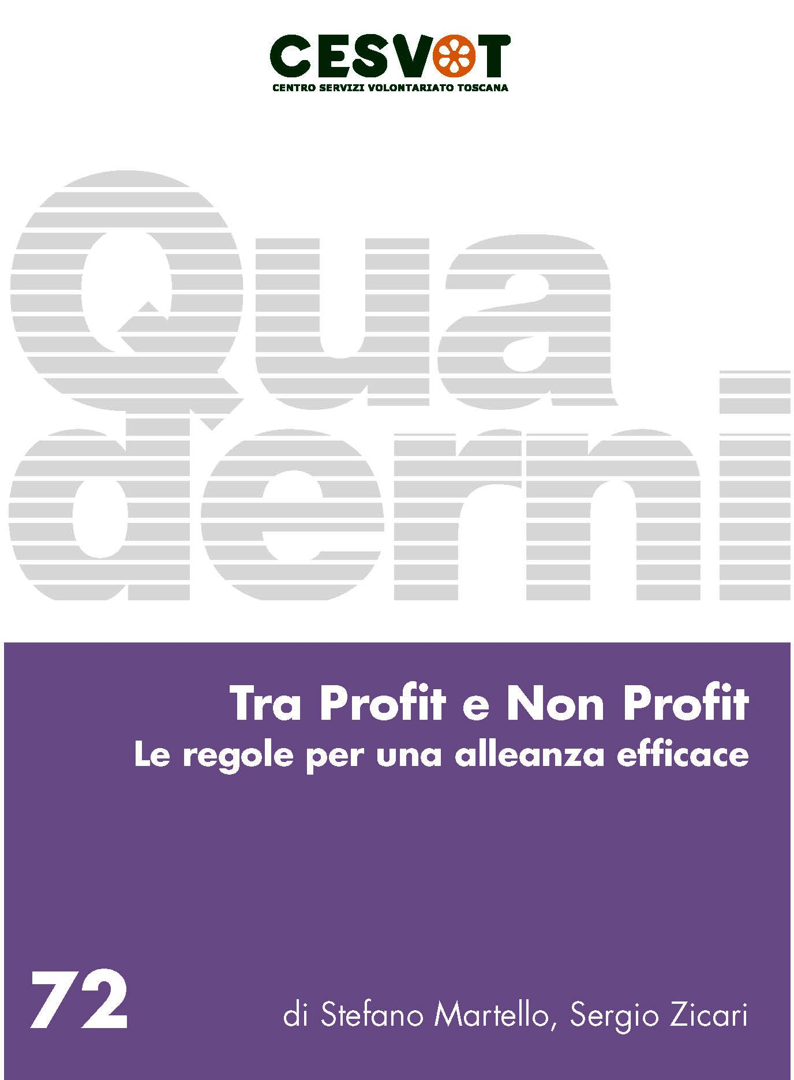
Firenze, 30 gennaio 2015. In che modo associazioni e imprese possono diventare partner e progettare azioni comuni? Questa la domanda a cui cerca di rispondere il volume pubblicato da Cesvot “Tra profit e non profit. Le regole per una alleanza efficace” di Stefano Martello e Sergio Zicari (“I Quaderni”, n. 72, pp. 141).

Si tratta di un vademecum che, in modo semplice e accessibile, offre alle associazioni di volontariato suggerimenti concreti e strumenti utili per approcciarsi in modo efficace al mondo del profit. Nel volume sono pubblicate anche una serie di schede pratiche dedicate alle basi della negoziazione e ad un uso comunicativo delle moderne tecniche di controllo gestione e valutazione.

I due autori dedicano grande attenzione agli aspetti della comunicazione e della progettazione: secondo Stefano Martello e Sergio Zicari, infatti, l’incontro tra profit e non profit può produrre risultati efficaci e duraturi se associazioni e imprese si sforzano di costruire “una relazione consolidata, frutto di un lavoro progressivo e faticoso di condivisione valoriale, organizzativa e operativa”. Perché ciò accada serve un cambiamento di approccio da entrambe le parti, cambiamento non facile dal momento che fino ad oggi, “l’incontro tra profit e non profit è stato indotto, più che voluto”.

Profit e non profit hanno, invece, bisogno l’uno dell’altro per migliorarsi e ridurre le proprie debolezze. “Il terzo settore ha bisogno del profit e dei suoi strumenti – scrivono gli autori - per accreditare una immagine/operatività più professionale, meno concentrata sull’idea e più legata al progetto che esige un’organizzazione e una pianificazione attenta. E, d’altronde, il profit ha bisogno del terzo settore per riaffermare una immagine di sé meno cinica, più legata a quella consapevolezza che ha già modificato le dinamiche di acquisto”.

Il volume è scaricabile gratuitamente in formato pdf dal sito www.cesvot.it (>pubblicazioni>periodici>quaderni). E’ possibile richiederne una copia cartacea compilando il modulo online. Chi lo desidera può ricevere tutti i volumi pubblicati nella collana “I Quaderni” in abbonamento gratuito compilando il ‘modulo abbonamento’.

Cristiana Guccinelli
Responsabile Ufficio stampa
cell. 329 3709406

